有接入点无线局域网实战
2004-02-13 10:13:02 作者： 平生一笑 阅读量： 8799
有接入点无线局域网需要先配置好AP以及其IP地址，然后再设置无线局域网客户端，使之与无线AP之间建立连接，并添加至相应的AP网络。有接入点无线局域网还可以通过AP上带有的以太网接口接入现有局域网，实现无线与有线的整合。
1. 无线AP的设置
笔者使用的是讯怡W-Buddie（易霸）WA2100无线AP。它带有一个以太网接口，并支持软件和Web两种方式的管理，在侧面板上还有一个“default”重置键，当出现问题或者被别人使用后可以方便的对其进行初始化。
设置讯怡W-Buddie（易霸）WA2100无线AP时，有两种网络连接方式。一种是将AP接入现有网络，另一种是直接通过讯怡W-Buddie（易霸）WN200 无线网卡与其通讯进行设置。
当使用第一种方法时，需要将无线AP通过自带的以太网端口接入交换机或者计算机上的网卡，不过直接连接计算机时必须使用交叉线！而讯怡W-Buddie（易霸）WA2100无线AP自带的网络连线却是直通线，并且此线在连接AP的那一端并不是采用插孔式，而是直接连接式，这就给许多朋友想将AP直接连接计算机进行设置的朋友带来很多不便（总不能将线截一节再套上一个水晶头吧，呵呵），希望厂家能够考虑一下。
不过，我们还可以借助于直接的无线网络来对此AP进行设置，只需要将套装中的讯怡W-Buddie（易霸）WN200 无线网卡安装入计算机，并找到AP访问点即可。
对此AP的管理不需要给网卡等设置IP地址，只需要启动产品附带的Smart AP Utility管理软件。软件启动后会自动查找当前可用范围内的AP设备，找到后会自动列出所有设备的列表供你选择，选择后，在Login password区输入默认的密码“default”即可进入管理界面。
讯怡W-Buddie（易霸）WA2100无线AP的设置比较简单。顶部为菜单连接，有“INFO”和“SECURITY”两个设置选项，默认的是“INFO”选项。

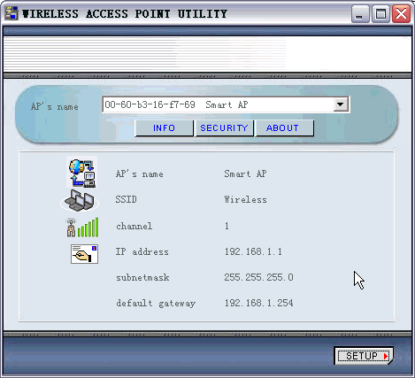
点击右下脚的SETUP按钮，进入AP的常规设置。其中，SSID表示产品的标识，默认为“Wireless”，你可以更改为其它喜欢的名字；“channel”是频道选择，总共有13个频道，当有许多无线设备时才进行此设置，对于SOHO用户来说，按照默认值即可；下面分别是“IP address”（IP地址）、“subnetmask”（子网掩码）和“default gateway”（网关），可以根据你的网络情况进行设置。如要将无线网络接入现有的有线局域网，而有线局域网中可用的IP地址为：192.168.0.8，子网掩码为255.255.255.0，网关为192.168.0.1，只需要按照这些数值填入，无线AP带的无线网络就可以接入现有的有线网络，实现各种资源的共享；最下面的password选项就不用我多说了。
设置完毕后记得按下APPLY按钮，否则你的设置不起作用。
另外一个菜单连接是“SECURITY”，和“INFO”一样，只要点击SETUP按钮即可进入设置界面。

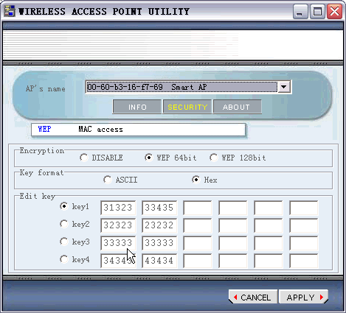
SECURITY又包含两个选项，依次为“WEP”和“MAC access”。WEP有64bit和128bit两种加密位数选择，而密钥输入也可以分别采用ASCII码（字符）和Hex（十六进制）两种形式，当采取64bit WEP加密时，可以输入5个字符（可选“a-z”, “A-Z”和“0-9”）或者10个十六进制数字（可选“a-f”, “A-F”和“0-9”）；而选择128 bit WEP加密时，可以输入13个字符（可选“a-z”, “A-Z”和“0-9”）或者26个十六进制数字（可选“a-f”, “A-F”和“0-9”）。
当设置了WEP加密后，登录网络时需要输入密钥，我们留带一会儿的客户机设置再进行讨论。
MAC access设置是另一种安全机制，启用此功能后，只有在列表中列出的无线网卡才可以访问此AP。查看无线网卡的MAC地址，可以在DOS窗口下输入“ipconfig /all”，查看其中无线网络设备的Physical Address。

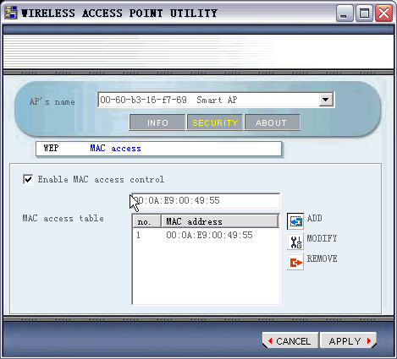
我们还可以通过Web的方式来对讯怡W-Buddie（易霸）WA2100无线AP进行管理，这时就需要设置与AP互联的有线或者无线网卡的IP地址。由于讯怡W-Buddie（易霸）WA2100无线AP默认的IP地址为192.168.1.1，我们只需要将与其进行通讯的网卡IP地址设置为192.168.1.2，子网掩码为255.255.255.0，在浏览器中输入192.168.1.1即可对其进行访问管理。
Web管理时的设置选项与通过软件进行管理时相同，不过Web的方式相当灵活，因为我们不用安装这样那样的软件，并且可以随时在与无线AP处于同一个网段的客户机上对其进行管理操作。

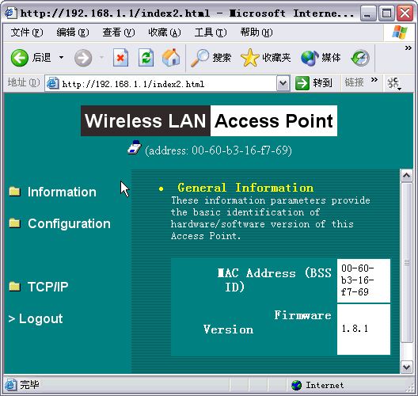
讯怡W-Buddie（易霸）WA2100无线AP管理工具还有一个升级Firmware的小工具，可以让AP支持更多功能，不过直到现在我还没有升级过一次呢，呵呵：）。
2.客户机的配置
（1）Windows XP的配置
和无接入点时的网络一样，首先进入“网络连接”打开“无线网络连接 属性”，在“无线网络配置”选项卡中单击“高级”按钮，在其中选择“仅访问点（结构）网络”。当然，采用默认的“任何可用的网络（首选访问点）”也可以。不过需要注意的是，要自动连接到“首选网络”列表中没有出现的可用网络，应选中“自动连接到非首选网络”。

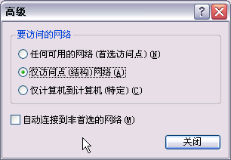
若是在AP中设置了WEP加密，就请在“要连接到可用网络，单击‘配置’”中选择具有加密的访问点（用SSID可以看出是那个），单击右边的“配置”按钮，进入“无线网络配置”对话框，选择“数据加密”和“网络身份验证（共享模式）”复选框，可以选择“自动为我提供此密钥”或者直接输入，而在身份验证标签中也可以启用“启用此网络的 IEEE 802.1x身份验证”。
设置完毕后，请进入“网络 属性”的“TCP/IP”为无线网卡设置一个与接入点同一网段的IP地址。
（2）Windows 98/ME/2000客户端配置
和无接入点对等无线局域网设置方法相同，有接入点无线局域网客户端在Windows 98/ME/2000下的设置也需要启动“Wireless Lan Monitor Utility”工具，只是设置时，在“Monitor”标签中选择“Operating Mode”为“Infrastructure”，这时，“Int. Roaming”（漫游）也处于可选状态，您可以根据自己的情况进行选择。

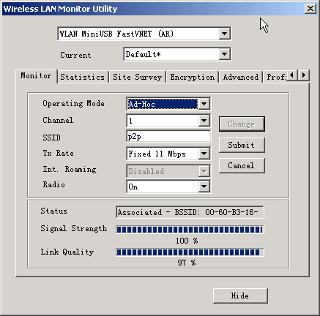
而当无线AP设置了WEP加密时，则需要在“Encryption”标签中根据AP的密钥情况进行相应设置。

